WebKit 源代码阅读笔记

沈灿泉
cqshen@163.COM
webkit 源代码分析qq群号：8763622

概述：
WebKit有三个主要的类：WebView，WebFrameView和WebFrame，WebView类的实例表示浏览器内核对象，每个tab，对应一个WebView类的实例（如果没有tab功能，则可以看作一个浏览器只有一个tab）.浏览器应用程序通过WebView对象提供的方法来操作浏览器内核。
WebFrameView表示一个Frame的显示(对于没有frameset或ifame可以把一张网页看作一个frame)，WebFrame表示网页的数据，具体来说就是DOM 树和CSS.

WebKit 三个主要类之间的关系图：

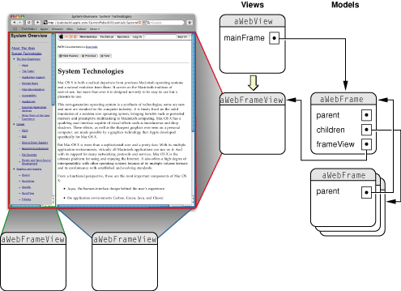
WebVeiw, WebFrameView, WebFrame关系图
从图中可以看到，WebKit浏览器内核按照MVC模式来建立的。WebView和WebFrameView表示MVC中的View，WebFrame对应MVC的Module.

Wekit 模块：
Wekit主要分为以下几个部分：

webkit初始化：
webkit初始化主要的工作：
  - 初始化webframe实例，并把它作为WebView类实例的mainFrame，在webframe实例的初始化过程中，同时会实例化fame和frameloader类，这样当用户敲入网页时，就可以直接使用mainFrame的frameloader实例来load 网页。
  - load一张空白网页。

load网页模块：
load网页就是把网页数据load到WebFrame类中，为下一步的字符decode和html parser做准备。 load网页有两种情况，第一种情况是load网页时，直接输入网页的字符串，也就是说不需要到网上去download，第二种情况是用户输入URL, load网页模块需要首先到网络上去download网页。这两种情况load网页模块最后都会统一处理，只用参数的不同来区分，如果是第一种情况，会把网页数据赋给SubstituteData类的实例，ResourceRequest类的实例传入一个空的URL,第二种情况，SubstituteData类的实例的数据为空，ResourceRequest类的实例初始化时传入的URL为用户输入的URL.
如果是第一种情况，到download网页时，会直接调用网络数据到达的函数，如果是第二种情况，会发送请求，然后等待回应。

字符decode
字符decode功能就是把网页的一种字符编码转化成系统默认的字符编码。网页的字符编码从三个地方来，第一个是以前网页的编码，第二个是HTTP协议栈中字符编码，第三个是网页中的meta标签里指定的字符编码，如果多于一个地方制定了字符编码，则按照优先级来决定是那个字符编码。

HTMLParser
HTMLParser模块就是把HTML网页,经parser过程后，形成一颗DOM树，在parser过程中，如果遇到script标签，则会调用JavaScript engine的compile和interpret接口编译和执行。
如果遇到Style标签，则会调用CSS Parser模块Parser，最后形成DOM CSS.

JavaScript engine
JavaScript 引擎模块提供编译和执行JavaScript代码，如果调用了host object的方法，就会回调JavaScript core类实例的方法。

CSS Parser
提供CSS Parser功能，最后形成DOM CSS 数据。Layout模块会使用ｃｓｓ数据。

Layout
根据ｃｓｓ的信息，实现对网页排版功能。

Render
根据layout 模块提供的位置信息及ＤＯＭ树。实现把网页显示在屏幕上。

WebKit 系统流程图
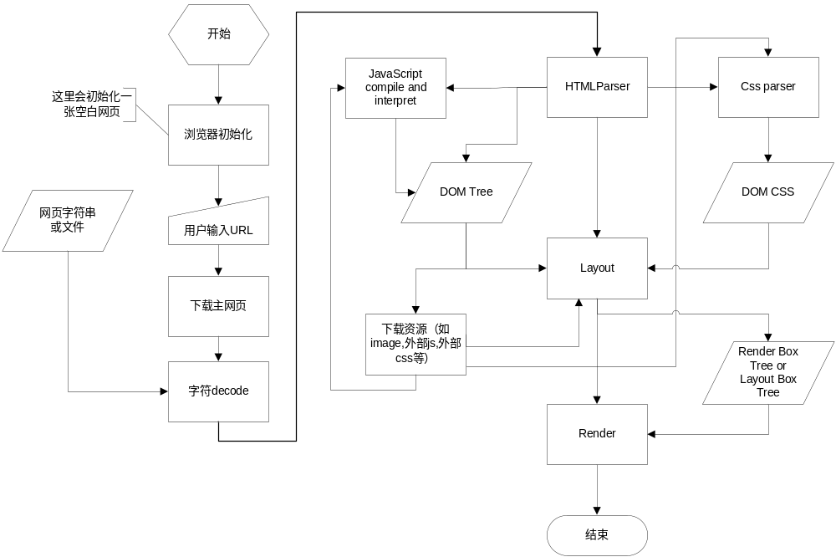

WebView初始化：

- 通过COM创建接口的函数创建WebView：(WinLauncher.cpp的 _tWinMain函数)
HRESULT hr = CoCreateInstance(CLSID_WebView, 0, CLSCTX_ALL, IID_IWebView, (void**)&gWebView);
- 调用WebView的初始化函数initWithFrame: (WinLauncher.cpp的 _tWinMain函数)
gWebView->initWithFrame(clientRect, 0, 0);
clientRect就是window client减去URL输入框的区域。
在这个函数中，主要做以下几个工作。
- 注册window class,创建window

- New 一个page 对象

- 创建WebFrame：（WebView.cpp的WebView::initWithFrame函数）
WebFrame* webFrame = WebFrame::createInstance(); 在这个函数调用过程中，会new 一个WebFrame 对象，在调用WebFrame的构造函数的过程中，会把WebFrame的private对象new好，并放到WebFrame的d数据项中。
然后把新创建的WebFrame对象赋值给WebView的m_mainFrame数据项。
- webFrame对象初始化：（WebView.cpp的WebView::initWithFrame函数）
RefPtr<Frame> coreFrame = webFrame->init(this, m_page, 0);
Webframe初始化主要做以下几个工作：
- 创建frame：（WebFrame.cpp的WebFrame::init函数）
RefPtr<Frame> frame = Frame::create(page, ownerElement, this);
这个函数里会创建Frame 对象，在Frame类的构造函数里会调用各种Name的初始化。例如 HTMLNames::init();
QualifiedName::init();
MediaFeatureNames::init();
Frame类的构造函数在WebCore\page\Frame.cpp目录下的Frame.cpp文件里。
- 在frame的构造函数中初始化成员变量：
初始化frame类的成员变量：m_loader，会调用FrameLoader的构造函数
这个m_loader后面会用到

- Frame对象初始化：（WebView.cpp的WebView::initWithFrame函数）
coreFrame->init();会调用m_loader.init()，也就是说，会调用FrameLoader的初始化方法。
- FrameLoader初始化：
首先new一个空URL的ResourceRequest对象和空数据的SubstituteData对象，然后调用m_client->createDocumentLoader
（实现在WebKit\win\WebCoreSupport\WebFrameClient.cpp）方法，在这个函数中，首先调用RefPtr<WebDocumentLoader> loader = WebDocumentLoader::create(request, substituteData);创建一个WebDocumentLoader类的对象，然后再调用
COMPtr<WebDataSource>dataSource(AdoptCOM, WebDataSource::createInstance
(loader.get()));创建一个WebDataSource类的对象，同时在WebDataSource的构造函数中，把刚创建的WebDocumentLoader保存到WebDataSource对象中。
loader->setDataSource(dataSource.get());把WebDataSource对象保存到WebDocumentLoader的对象中。然后返回WebDocumentLoader对象。
把创建的WebDocumentLoader对象赋给Frame对象的m_policyDocumentLoader成员变量中。
在这个初始化函数中，会创建一个新的FrameView，会load一张空白的网页。Load空白网页和下面load一段字符串网页差不多，所以不在这里详细描述了。具体代码在FrameLoader::init函数中。

WebKit初始化完成后，会建立如下类图：
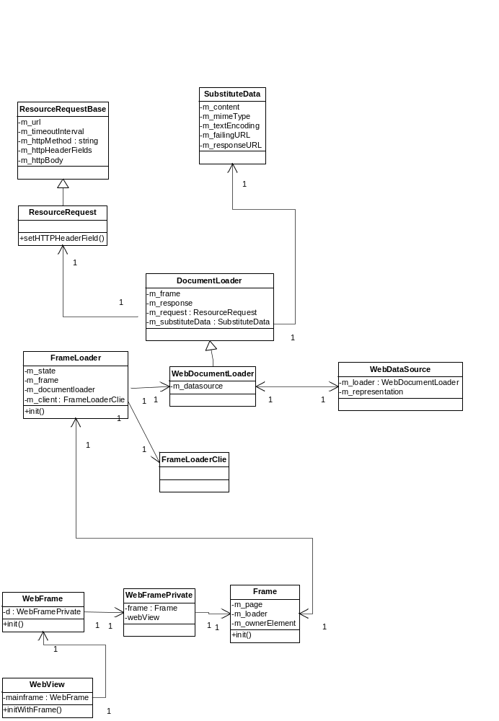

Load网页，这个网页以字符串形式输入：
(WinLauncher.cpp的 _tWinMain函数)
if (!defaultHTML)
defaultHTML = SysAllocString(TEXT("<p style=\"background-color: #00FF00\">Testing</p><img src=\"http://webkit.org/images/icon-gold.png\" alt=\"Face\"><div style=\"border: solid blue\" contenteditable=\"true\">div with blue border</div><ul><li>foo<li>bar<li>baz</ul>"));
frame->loadHTMLString(defaultHTML, 0);
首先调用WebFrame类的loadHTMLString方法。然后填上相应的默认数据后调用WebFrame类的loadData方法。在这个方法中，会创建一个ResourceRequest类的实例，在调用构造函数时传入URL，然后再创建一个SubstituteData类的实例，分别传入data，mimeType，encodeing，failURL。然后调用FrameLoader类的load方法。
根据传入的ResourceRequest类的实例和SubstituteData类的实例，创建一个WebDocumentLoader实例，然后调用FrameLoader类的load方法。
在FrameLoader的load方法中，首先取出WebDocumentLoader类实例中的ResourceRequest类的实例,把一些额外的http报头加入进入，比如说：request.setHTTPHeaderField("Cache-Control", "max-age=0");等。然后判断是否是同一个URL，是否是reload相同的网页，如果是的话，修改FrameLoaderType.然后调用FrameLoader的loadWithDocumentLoader方法。
FrameLoader的loadWithDocumentLoader方法中，首先判断是否应该scroll to 连接。如果不是的话，先stopPolicyCheck，然后调用FrameLoader类的checkNavigationPolicy方法，在这个方法中会传入一个function：callContinueLoadAfterNavigationPolicy。在check过程中会回调这个function.至于为什么要回调，我想可能会异步吧。所谓Policy就是有可能由用户来决定是否要继续load,比如说弹出一个对话框。
FrameLoader类的checkNavigationPolicy方法中，首先会创建一个NavigationAction,类型为NavigationTypeOther，并把它放到FrameLoader的成员变量中。然后判断是否是相同的Request或URL是否为空，如果是的话，则直接调用function. 如果不是的话，则判断是否是fail URL的内容，如果是，则调用function. 否则调用m_client-> dispatchDecidePolicyForNavigationAction函数，这个函数也会传入一个callback function：FrameLoader::continueAfterNavigationPolicy。
m_client->dispatchDecidePolicyForNavigationAction的实现在webframe.cpp的WebFrame::dispatchDecidePolicyForNavigationAction中，在这个函数中，首先查看webview是否有policyDelegate，如果没有，则把DefaultPolicyDelegate作为policyDelegate.然后调用policyDelegate的decidePolicyForNavigationAction方法来决定是否要继续。
policyDelegate的decidePolicyForNavigationAction函数中会调用webview的canHandleRequest函数来决定是否可以继续。如果返回True的话。就会调用FrameLoader::continueAfterNavigationPolicy函数。在这个函数中会调用FrameLoader::callContinueLoadAfterNavigationPolicy
FrameLoader::callContinueLoadAfterNavigationPolicy直接调用FrameLoader:: continueLoadAfterNavigationPolicy，在这个方法中，首先调用stopAllLoaders，停止所有的loader.然后把FrameLoader的状态设置成FrameStateProvisional，并把DocumentLoader设置成Provisional。然后调用FrameLoader::continueLoadAfterWillSubmitForm方法。
FrameLoader::continueLoadAfterWillSubmitForm方法首先调用m_provisionalDocumentLoader->prepareForLoadStart，表示开始load。会给delegate object发送一个消息表示开始load，delegate object就可以显示进度条到界面上。其次分配一个identifier，然后调用FrameLoader::dispatchAssignIdentifierToInitialRequest方法。
FrameLoader::dispatchAssignIdentifierToInitialRequest方法会调用InspectorController::identifierForInitialRequest方法。
InspectorController::identifierForInitialRequest方法会新建一个InspectorResource实例。然后把它加入到资源列表中。
在FrameLoader::continueLoadAfterWillSubmitForm方法中，然后调用m_provisionalDocumentLoader->startLoadingMainResource，这个函数在download网页中比较重要。provisionalDocumentLoader是DocumentLoader类的实例，所以会调用DocumentLoader::startLoadingMainResource方法，在这个方法中，首先创建一个MainResourceLoader类的实例，在MainResourceLoader的构造函数中，会构造Timer类的实例，并把Timer类的实例赋给m_dataLoadTimer成员变量，在Timer类构造函数中，会传入一个callback function,当Timer事件触发的时候会回调这个callback function。然后把identifier设置给这个MainResourceLoader。 然后以ResourceRequest类的实例和SubstituteData类的实例作为参数调用MainResourceLoader类的实例的load方法。
MainResourceLoader::load方法首先把SubstituteData类的实例赋给MainResourceLoader:: m_substituteData成员变量。然后新创建一个ResourceRequest类的实例，这个实例会作为参数传入到loadNow方法中。
MainResourceLoader:: loadNow方法首先会调用willSendRequest函数，这表示告诉其他的object，表示我将开始发送请求了。然后if (m_substituteData.isValid())表示内容是否有效，由于本例是LoadHTMLString，所以内容已经赋到substituteData中，所以这个条件满足。接着调用handleDataLoadSoon(r)方法。
如果是load URL，则会调用ResourceHandle::create创建一个新的ResouceHandle,在创建过程中会调用ResourceHandle::start函数开始download网页。ResourceHandle是一个可以跨各种平台的。ResourceHandle是通过如下方式来实现跨平台的，首先定义一个头文件。这个头文件包括各种接口，然后在ResourceHandle.cpp里实现和平台无关的代码，在其他cpp里实现和平台有关的代码。和平台无关的代码在ResourceHandle.cpp中实现，和平台有关的代码在其他文件中实现（对window（使用CFNet网络模块）而言，在ResourctHandleCFNet.cpp中，对linux下（使用QTNetwork模块）在ResourceHandleQt.cpp中）。
当收到数据报时，会调用MainResourceLoader:: didReceiveResponse和MainResourceLoader::didReceiveData方法，前者表示收到一个回应，会有http报头，后者表示收到http body数据。MainResourceLoader::didFinishLoading方法表示download资源完成。MainResourceLoader::didFail方法表示download资源失败。

HTML Parser
HTML Parser 是一个用状态机方式来实现的，开始时判断是否是“＜”，如果是，则会设置StartTag状态，然后下一个循环就会检测状态机的状态，进入相应的分支执行。
下图是HTML Parser主流程图：
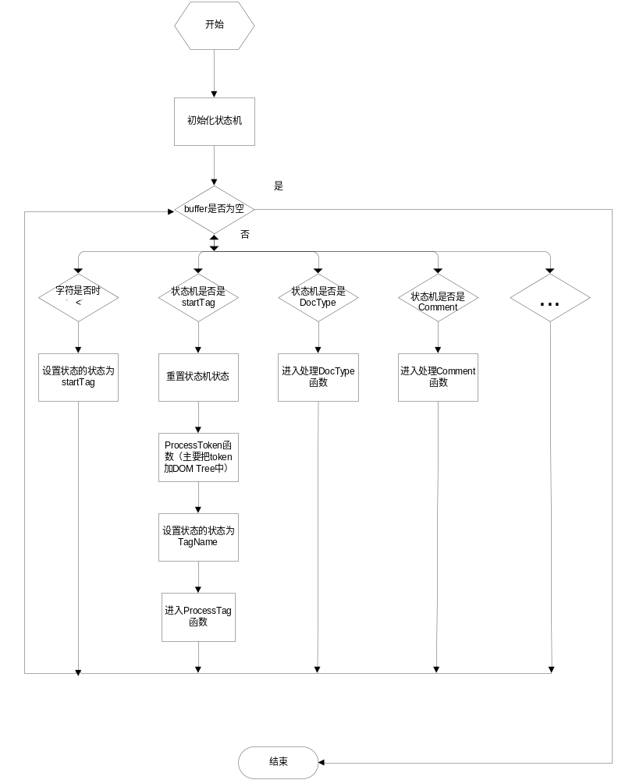

下图是ProcessTag函数处理流程图：
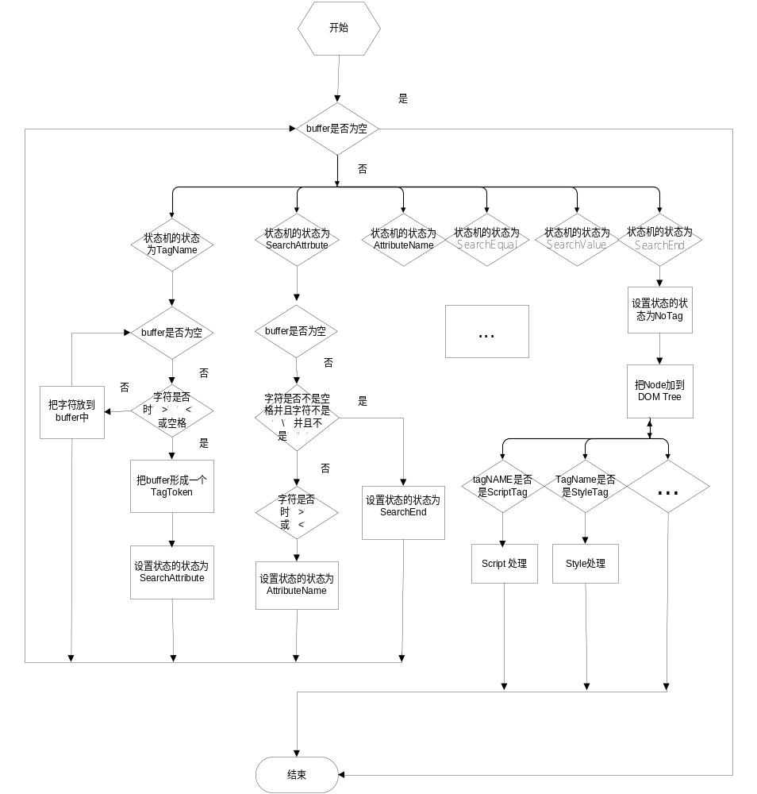

layout和render模块
Layout分成两个部分:
(1) 构造render树;
(2) 根据render树和css信息layout.

构造render树：
在node.h文件里定义了Node类，Node类是所有DOM Node的基类。Node类里有两个虚函数和构造render树有关，第一个是attach方法，另一个是detach方法。Node类的子类会重新实现attach和detach方法。
当创建Document node时或把DOM Node加到DOM 树时会调用Node的attach 方法，当Document Node销毁时或DOM Node从树上删除时会调用Node类的detach方法。
在构造render树的过程中，同时会计算应用到每个Node的css信息。这些css信息定义在RenderStyle.h文件的RenderStyle类。Node类里有一个方法computedStyle获取关于这个Node的css信息。

Render root创建
Render 树的根的创建是在创建document node时创建的，请看下面的时序图：
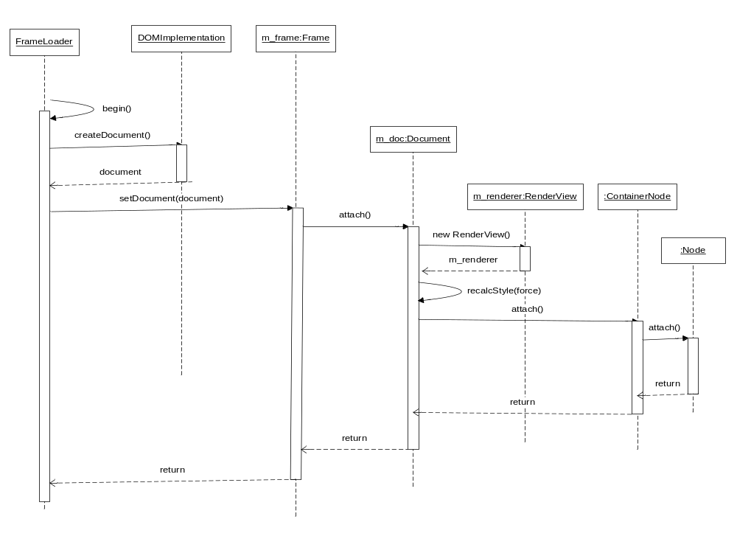 在FrameLoader的begin方法中，首先调用DOMImplementation类的createDocument方法创建一个Document类的实例，然后调用Frame类的setDocument方法，在Frame类的setDocument方法中，会调用Document类实例的attach(),在document类的attach方法中会new一个RenderView的实例，然后调用recalcStyle方法计算Document node对应的css信息。然后调用父类ContainerNode的attach()方法。ContainerNode表示这个node可以有孩子，所以从ContainerNode继承的所有Node都可以有孩子。ContainerNode里会把所有孩子的attach方法都调用一次，在绝大多数情况下，调用containerNode的attach方法时，都没有孩子的，因为一般都是append 一个dom node到dom 树中，如果append是一颗子树,当调用ContainerNode类的attach方法时，就会调用所有孩子的attach方法。
在ContainerNode类的attach方法中，最后会调用Node的attach方法。
Render树的根最终new一个RenderView类的实例。并放到document node的m_renderer属性中。通过Node类的render()方法获取。

Render树中的其他Node的创建和添加：
Render树中的其他Node的创建和添加一般发生在HTMLParser类的insertNode方法中。（其他类中也发现调用Node类的attach方法，但是被执行的可能性比较少。HTMLParser类的insertNode方法被执行的可能性高）。在insertNode的方法中会调用Node的attach方法，由于Node类的attach方法是一个虚函数。所以如果Node的子类如果重新实现了，就会调用对应子类的attach方法。目前一般是调用Element类的attach方法。在Element类的attach方法中，首先会调用Node的createRendererIfNeeded方法，在这个方法中首先获取这个被添加Node的父亲及父亲node对应的render对象，父亲的render对象在下面会用到，然后调用被添加的Node类的createRenderer方法来创建对应的render对象，由于Node类的createRender方法是虚函数，所以子类可能会重新实现。然后调用对应类的createRender方法。通过代码搜索发现有很多子类重新实现了createRenderer方法。Element，HTMLElement，HTMLAppletElement，HTMLFrameSetElement, HTMLImageElement, HTMLObjectElement 等等，有些子类直接new对应的RenderXXX对象，有些子类对一些特殊属性创建特殊的RenderXXX对象，对其他情况调用RenderObject的createRenderer方法。由于最最普通的情况是调用RenderObject的CreateRender方法，所以下面继续分析RenderObject的CreateRender方法。
RenderObject类的CreateRender方法会根据这个Element Node对应的display属性来创建对应的RenderXXX对象，例如如果display是Block类型的，则会创建RenderBlock对象。如果Display是Inline,则会创建RenderInline对象等等。
然后判断这个Node的父亲的Render是否可以有孩子，有些Render是不可以有孩子，如text node，如果可以有孩子的话，则根据这个Node的父亲的Render类型，调用对应的addChild方法，在addChild方法中会调用RenderFlow类的addChildToFlow方法，这又是一个RenderFlow类的虚函数，各个继承RenderFlow的子类也许会有不同的实现，目前比较常用的是RenderBlock和RenderInline类从RenderFlow类继承，如果这个Node的父亲是RenderBlock，则会调用RenderBlock类的addChildToFlow,如果这个Node的父亲是RenderInline,则会调用RenderInline的addChildToFlow方法。
RenderBlock类的addChildToFlow方法和RenderInline类的addChildToFlow比较复杂，会有单独小节和流程图说明。
下图是Render树中的其他Node的创建和添加时序图：
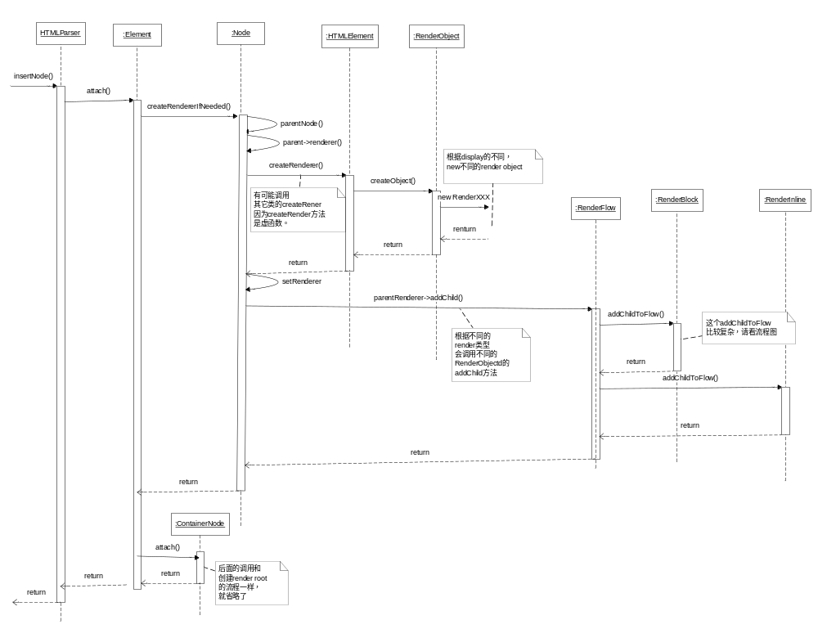RenderBlock类addChildToFlow方法流程图：
RenderBlock类的addChildToFlow方法中首先要判断是否已经创建了anonymous box，如果是的话，就要把这个new child加到这个anonymous box node下。如果不是，则要判断是否new child是block，而父亲以前所有的孩子都是inline,如果是，则要创建一个anonymous box,并把父亲以前的孩子加到这个anonymous box下。如果new child是inline,而父亲的孩子都是block的话，则要为这个孩子获取或创建一个anonymous box。并把这个孩子加到anonymous box下。具体请看下面的流程图。
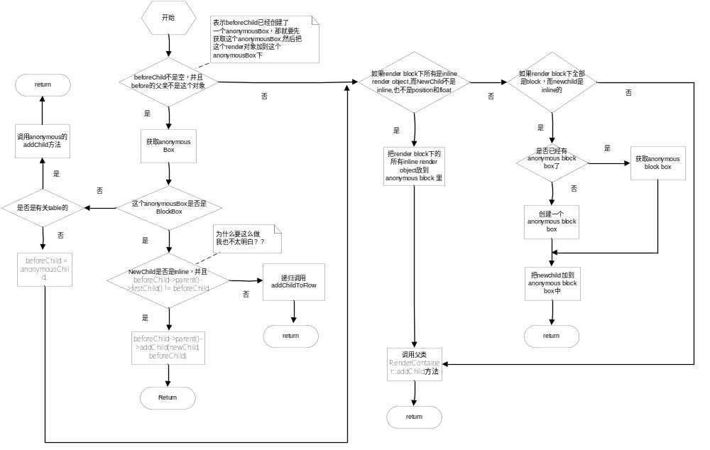
RenderInline类的addChildToFlow方法：
当newchild是block 类型的render object，需要分割，创建所谓的continution。

Layout
阅读layout前你应该了解的知识：
    - 了解css 关于box模型。Box的类型（block,inline,inline-block等），position各个值得含义，float的含义。
    - JavaScript你也应该了解一些。
Layout的入口在FrameView类的layout方法，这是所有排版的统一入口。包括局部排版。如果是局部排版，则会m_layoutRoot的值，然后会启动layout的timer，一段时间后就会调用layout方法。
谁来调用FrameView类的layout方法？一个是在timer中，那timer是什么时候启动的呢？由FrameView类的scheduleRelayout方法和scheduleRelayoutOfSubtree方法来启动。scheduleRelayout方法或scheduleRelayoutOfSubtree方法在css改变（css style sheet增加或删除，css style declaration增加，删除和修改）或document parser结束，或者插入body节点时。一般是在document类的implicitClose方法中。这时表示所有外部资源全部下载完了，如果还有Node没有layout（有可能在以前已经排版过，比如说插入body节点时就会启动timer,当时间到达时就会调用layout,如果网页比较小，也有可能启动timer了，虽然时间有可能到了，但是由于还在函数调用里，所以不会执行timer函数。），就会调用layout方法排版。
先放个类图，呵呵。Layout排版算法蛮复杂的，下次再加上。
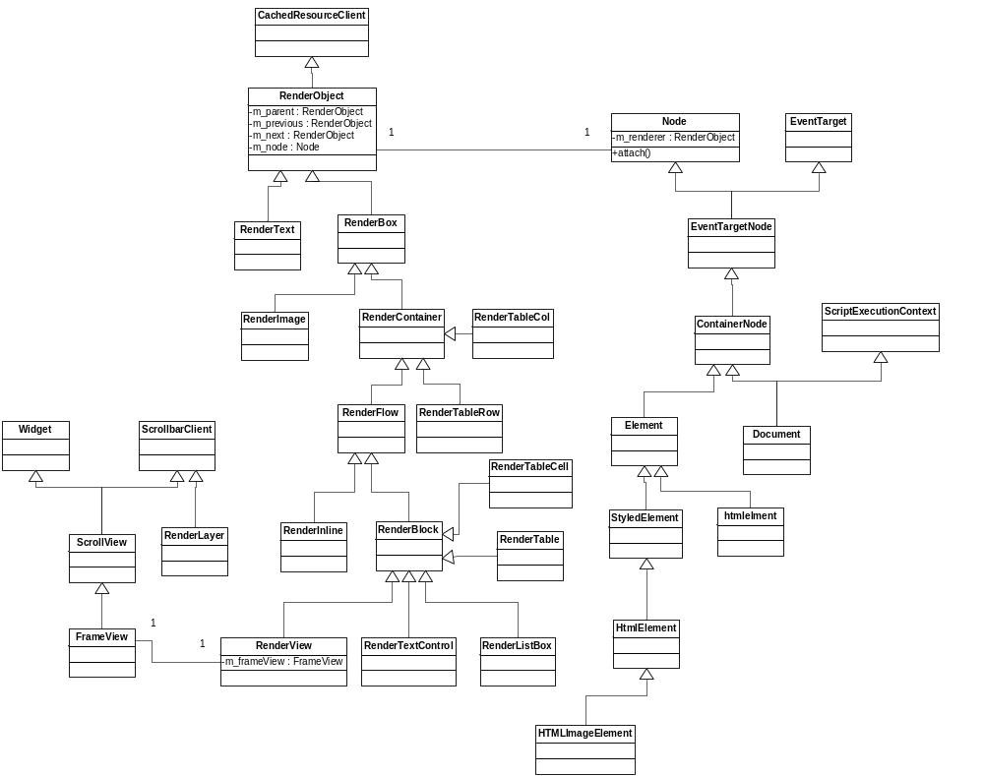

字符编码decode和encode
Webkit字符编码的代码主要在:
WebCore\loader\TextResourceDecoder.cpp
WebCore\loader\TextResourceDecoder.h

以上两个文件用来为浏览器其他模块提供接口，浏览器其它模块通过TextResourceDecoder类提供接口来操作字符编码的decode,，这个类主要提供decode和setEncode方法。

WebCore\platform\text\ TextDecoder.cpp
WebCore\platform\text\ TextDecoder.h
WebCore\platform\text\TextEncoding.cpp
WebCore\platform\text\TextEncoding.h
WebCore\platform\text\ TextCodec.cpp
WebCore\platform\text\ TextCodec.h

WebCore\platform\text\TextEncodingRegistry.cpp
WebCore\platform\text\TextEncodingRegistry.h
WebCore\platform\text\TextCodecUTF16.cpp
WebCore\platform\text\TextCodecUTF16.h
WebCore\platform\text\ TextCodecUserDefined.cpp
WebCore\platform\text\ TextCodecUserDefined.h
WebCore\platform\text\ TextCodecLatin1.cpp
WebCore\platform\text\ TextCodecLatin1.h
WebCore\platform\text\ TextCodecICU.cpp
WebCore\platform\text\ TextCodecICU.h
其中TextEncodingRegistry.cpp主要是注册支持的字符编码，所有的字符编码注册函数包含在buildBaseTextCodecMaps和extendTextCodecMaps函数中。在buildBaseTextCodecMaps函数中，主要包括4类注册：UTF16,UserDefined,Latin1,ICU,其中ICU是用宏包含起来的。ICU表示International Components for Unicode，由IBM发起的，目标是解决软件国际化的字符编码问题。Webkit主要使用了ICU提供的字符编码转换功能。
所有支持的（即已经注册的）字符编码保存在两个hash表中，分别为字符编码名称hash（textEncodingNameMap）和新建字符编码的函数指针hash（textCodecMap）。注意这两个hash表是全局变量。
extendTextCodecMaps函数里会注册很多gb2312,gbk等字符编码。
Webkit中字符编码的decode含义是把网页的字符编码（有可能是gb2312,gbk等）转换成unicode,而encode的含义把unicode转换成其它字符编码。
buildBaseTextCodecMaps和extendTextCodecMaps由atomicCanonicalTextEncodingName函数调用，atomicCanonicalTextEncodingName由TextEncoding构造函数调用。
网页的字符编码有可能来自五个方面，第一个是软件猜测字符编码，第二个方面是http报文的头，第三个是html网页中的meta标签，第四个方面是用户可以选择字符编码（通过浏览器应用程序里的菜单），第五个是默认字符编码。
由于可以从5个方面获取字符编码，如果有多个同时可以获取字符编码，必然存在一个优先级的问题。Webkit的字符编码优先级如下：
- 用户选择charset
- 软件监测字符编码
- http报头的字符编码
- html meta里制定的字符编码
- 默认字符编码

以下是关于字符编码主要类直接的关系图：
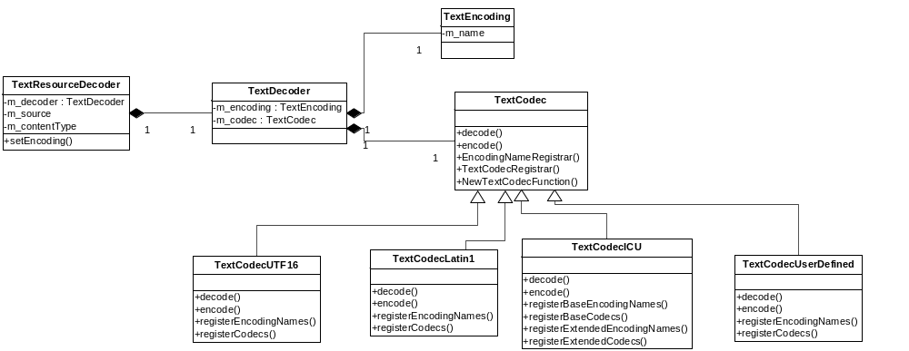 由以上的类图可以看到，每个TextCodec子类都有几个支持的注册字符，它们都是静态函数，由buildBaseTextCodecMaps或extendTextCodecMaps函数调用，在注册过程中，会传入对应的newTextCodecFunction函数指针。当

有关layout有5篇文章讲的很详细，是webkit blog里的。我这里就不再详述了。
- WebCore Rendering I - The Basics：
http://webkit.org/blog/114/webcore-rendering-i-the-basics/
- WebCore Rendering II - Blocks and Inlines：
http://webkit.org/blog/115/webcore-rendering-ii-blocks-and-inlines/

- WebCore Rendering III - Layout Basics
http://webkit.org/blog/116/webcore-rendering-iii-layout-basics/

- WebCore Rendering IV - Absolute/Fixed and Relative Positioning
http://webkit.org/blog/117/webcore-rendering-iv-absolutefixed-and-relative-positioning/

- WebCore Rendering V – Floats
http://webkit.org/blog/118/webcore-rendering-v-floats/

其他未经整理的代码阅读笔记

    - WebPreferences是一个什么概念？
看了一下WebPreferences的结构，感觉是关于配置信息的，哪些功能开和关。如isJavaScriptEnabled，setJavaScriptEnabled，setUserStyleSheetLocation

    - 在FrameLoader::stopLoading函数中发送unload事件。由FrameLoader::closeURL方法调用。
在FrameLoaderClient::transitionToCommittedForNewPage会创建一个新的FrameView,并把它赋给Frame的一个成员变量。
FrameLoader::transitionToCommitted方法主要处理从provisional状态转换成Committed，状态，这时候会把屏幕清空，同时发送unload事件。会新建FrameView
在FrameLoader::begin方法里通过调用创建document 对象，FrameLoader::begin方法由FrameLoader::receivedFirstData调用
m_tokenizer在Document::implicitOpen方法中调用，Document::implicitOpen由FrameLoader::begin方法调用。
ContentLoaded在Document::finishedParsing方法里调用。Document::finishedParsing方法由HTMLParser::finished方法调用。
FrameLoader::checkLoadCompleteForThisFrame方法开始layout. FrameLoader::checkLoadCompleteForThisFrame由FrameLoader::recursiveCheckLoadComplete方法调用。
loadEvent事件由Document::implicitClose方法调用。

FrameView::layout方法开始layout.

